

VY_32_INOVACE_O3_PŘV_ ROSTLINY

Základní škola, Moravský Krumlov, náměstí Klášterní 134, okres Znojmo, příspěvková organizace

ANOTACE

Předmět: | Přírodověda
Název: | Rostliny
Anotace: | Materiál je určen pro žáky 4. ročníku, části těla rostlin, dýchání, výživa rostlin
Výstup: | Rozlišuje části bylin a dřevin, chápe rozdíl mezi dýcháním a výživou rostlin
Klíčová slova: | Bylina, strom, kořen, stonek, list, květ, dýchání , výživa rostlin
Autor: | Mgr. Kateřina Jeřábková
Cílová skupina: | 1. stupeň ZŠ
Ročník: | 4.ročník
Vzdělávací program: | Školní vzdělávací program pro základní vzdělávání, 793/2009 , Škola pro každého
Druh učebního materiálu: | Pracovní list
Formát: | MS Word 2010 | Celkem 5 stran
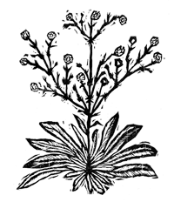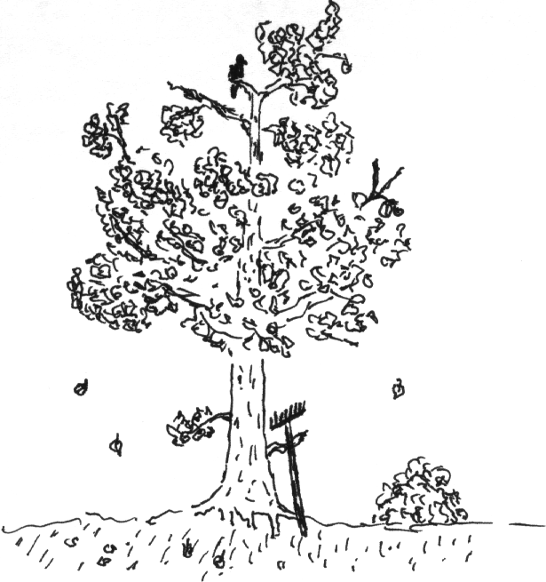Rostliny

- Dopiš části těla:

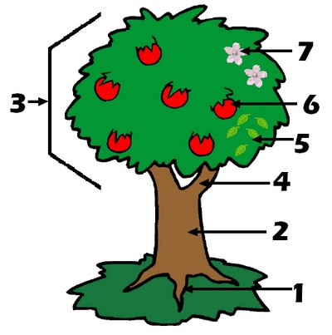Stromu Byliny
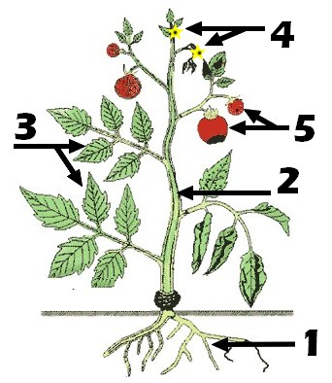

- Spoj, co k sobě patří:
Kořen - nadzemní část rostliny, vede vodu s živinami do listů, vyrůstají z něho listy, květy, plod

Stonek - slouží k rozmnožování rostliny, jsou v něm uloženy tyčinky a pestík

List - podzemní část rostliny, upevňuje ji v půdě, přijímá z půdy vodu a živiny

Květ - nadzemní část rostliny, obsahuje zelené barvivo, probíhá zde fotosyntéza

- Doplň z nápovědy

Dýchání rostlin
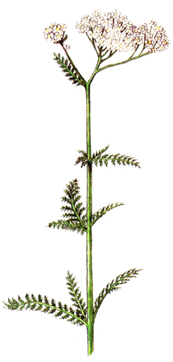
_____________

_____________

Výživa rostlin



______________

_____________

_____________

Nápověda: oxid uhličitý, voda s živinami, kyslík.

- Doplň věty
Byliny mají ___________________ stonek.
Dřeviny mají _____________________ stonek.
Stonek bez listů se nazývá _____________________.
Stonek s listy se nazývá _____________________.
Dutý stonek se nazývá ___________________.

Zdroje:
[online]. [cit. 2012-11-11]. Dostupné z: http://www.google.cz/imgres?hl=cs&biw=1920&bih=907&tbm=isch&tbnid=akpEOt5osf9A5M:&imgrefurl=http://www.design21.cz/pohadky_zoo.html&docid=T8R3mya46ST2wM&imgurl=http://www.design21.cz/pohadky_zoo/devata_bylina.gif&w=200&h=232&ei=w6ieUK6BNtL14QTFw4CQCA&zoom=1&iact=rc&dur=364&sig=112699063160740061346&page=1&tbnh=128&tbnw=108&start=0&ndsp=52&ved=1t:429,r:9,s:20,i:157&tx=58&ty=45
[online]. [cit. 2012-11-11]. Dostupné z: http://www.google.cz/imgres?start=94&hl=cs&biw=1920&bih=907&tbm=isch&tbnid=eKAUw2z1KRsojM:&imgrefurl=http://clavis.vrana.cz/rocnik5/c9810/clavis.html&docid=FutwYRWvGnRoUM&imgurl=http://clavis.vrana.cz/rocnik5/c9810/obrazky/strom.gif&w=615&h=655&ei=VKmeUI_wO9Hc4QSzt4CwCA&zoom=1&iact=hc&vpx=946&vpy=515&dur=1410&hovh=232&hovw=218&tx=127&ty=124&sig=112699063160740061346&page=3&tbnh=143&tbnw=134&ndsp=56&ved=1t:429,r:16,s:100,i:52
[online]. [cit. 2012-11-11]. Dostupné z: http://www.google.cz/imgres?hl=cs&biw=1920&bih=907&tbm=isch&tbnid=16cNkzb5v5tSVM:&imgrefurl=http://pancelcino.webnode.cz/prirodoveda/rostliny/stavba-a-spolecne-znaky/&docid=jWyK8D1bSZZyUM&imgurl=http://files.pancelcino.webnode.cz/200000275-a6827a77c5/popi%2525C5%2525A1%252520strom.jpg&w=400&h=403&ei=SqmeUKiVGsmp4gSvg4CYDw&zoom=1&iact=hc&vpx=182&vpy=141&dur=402&hovh=225&hovw=224&tx=87&ty=94&sig=112699063160740061346&page=1&tbnh=148&tbnw=147&start=0&ndsp=44&ved=1t:429,r:0,s:0,i:66
[online]. [cit. 2012-11-11]. Dostupné z: http://www.google.cz/imgres?hl=cs&biw=1920&bih=907&tbm=isch&tbnid=6RxGRNPEiB31gM:&imgrefurl=http://pancelcino.webnode.cz/prirodoveda/rostliny/stavba-a-spolecne-znaky/&docid=jWyK8D1bSZZyUM&imgurl=http://files.pancelcino.webnode.cz/200000274-29e192adc2/popi%2525C5%2525A1%252520raj%2525C4%25258De_kvet.jpg&w=342&h=394&ei=6ameUJjRC8uL4gTCuoCQBw&zoom=1&iact=rc&dur=376&sig=112699063160740061346&page=1&tbnh=147&tbnw=127&start=0&ndsp=50&ved=1t:429,r:6,s:0,i:84&tx=85&ty=70
[online]. [cit. 2012-11-11]. Dostupné z: http://www.google.cz/imgres?start=170&hl=cs&biw=1920&bih=907&tbm=isch&tbnid=X3DREE_vRzKHvM:&imgrefurl=http://www.romanohangos.cekit.cz/hledej.php%3Fhledej%3Dkalo&docid=sxdK4kViaBfVgM&imgurl=http://www.romanohangos.cekit.cz/obr/2707.jpg&w=210&h=438&ei=Jq2eULPyD8mp4gSvg4CYDw&zoom=1&iact=rc&dur=374&sig=112699063160740061346&page=4&tbnh=142&tbnw=70&ndsp=60&ved=1t:429,r:96,s:100,i:292&tx=52&ty=64

